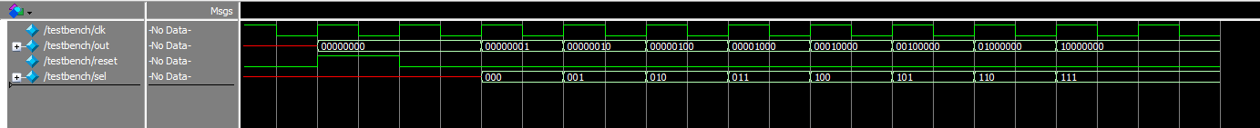組合電路blocking

循序電路non-blocking

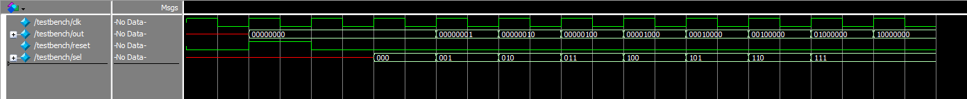

循序電路由clk正緣觸發

因此比組合電路延遲

由循序電路波形可知

在模擬時testbench輸入之sel訊號變化若恰好與clk正緣同時

並不會馬上有對應輸出 而是要等至下一次的posedge